Salon rowerowy CentrumRowerowe.pl już otwarty
Od początki kwietnia w Warszawie działa innowacyjna przestrzeń dla miłośników dwóch kółek. Największy w Polsce wybór odzieży kolarskiej, ponad 700 modeli rowerów, duży wybór akcesoriów i części, a dodatkowo najlepiej zaopatrzony serwis rowerowy w stolicy oraz profesjonalne studio bike fittingowe są wizytówką nowoczesnego salonu rowerowego CentrumRowerowe.pl.

Należąca do Spółki Dadelo S.A., będącej częścią grupy kapitałowej Oponeo.pl S.A., marka CentrumRowerowe.pl jeszcze do niedawna znana była wyłącznie z obecności w e-commerce. Bogate doświadczenie w digital marketingu związane z branżą kolarską pozwoliło na rozszerzenie działalności o segment offline. Innowacyjny projekt jest częścią sukcesywnie wprowadzanej polityki omnichanellowej. Flagowy stacjonarny salon rowerowy CentrumRowerowe.pl, zaprojektowany przez międzynarodowy zespół architektów, otworzono 1 kwietnia 2023 r.

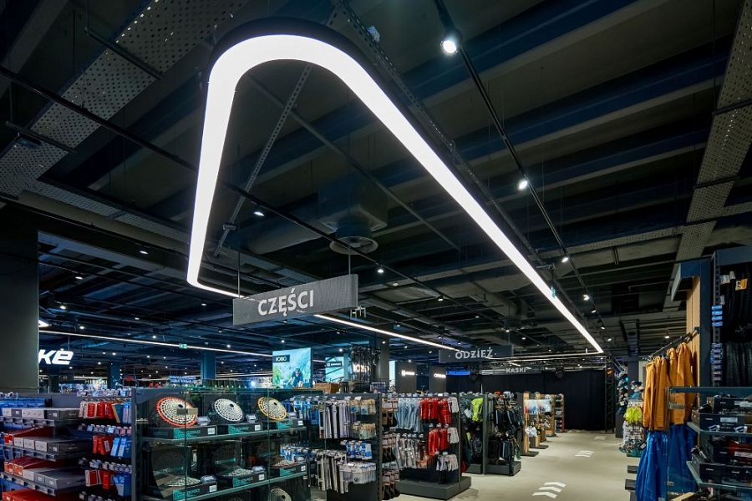
Przetestuj rower przed zakupem
Na przestrzeni blisko 2700 m2 przygotowano rozwiązania dedykowane dla osób jeżdżących rekreacyjnie, entuzjastów i profesjonalnych kolarzy. Nie tylko dla dorosłych, ale także dzieci. W salonie znajduje się ponad 700 modeli rowerów topowych marek, co umożliwia znalezienie tego idealnego. Specjalna ścieżka testowa pozwala sprawdzić komfort jazdy w zróżnicowanych warunkach terenowych.

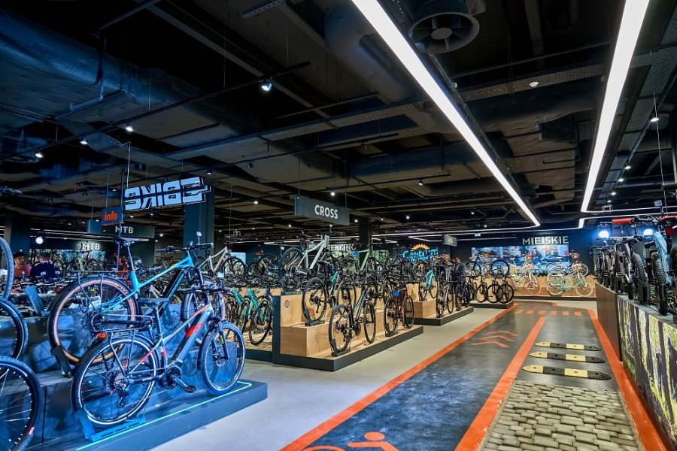
Bikefitting na wyciągnięcie ręki
Profesjonalne dopasowanie roweru do indywidualnych potrzeb pozwala na poprawę wygody podczas jazdy i optymalizację osiągów, co jest szczególnie ważne dla zawodników. Strefa bike fittingu, wyposażona w specjalistyczny sprzęt diagnostyczny, z pomocą profesjonalisty ułatwi znalezienie idealnego sprzętu kolarzom poszukującym rozwiązań premium.

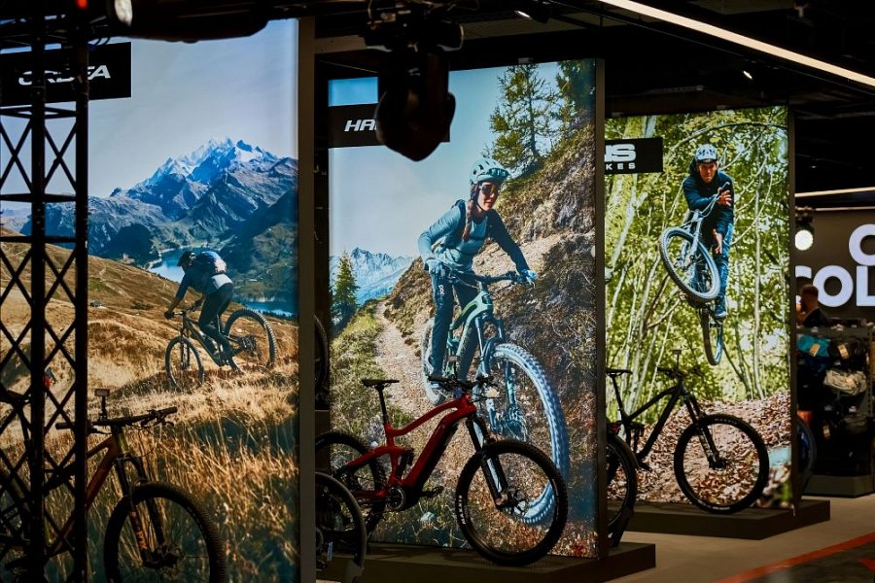
Rekordowy wybór odzieży
Salon stacjonarny CentrumRowerowe.pl to także największy w Polsce wybór odzieży kolarskiej offline oraz bogata oferta akcesoriów i części. Zastosowanie nowoczesnego, elektronicznego systemu sprzedaży gwarantuje, że ceny będą zawsze takie same, jak online. Dużym udogodnieniem podczas zakupów jest zaawansowana technologicznie, intuicyjna strefa click&collect umożliwiająca zamówienie produktów i odbiór zamówień na miejscu.

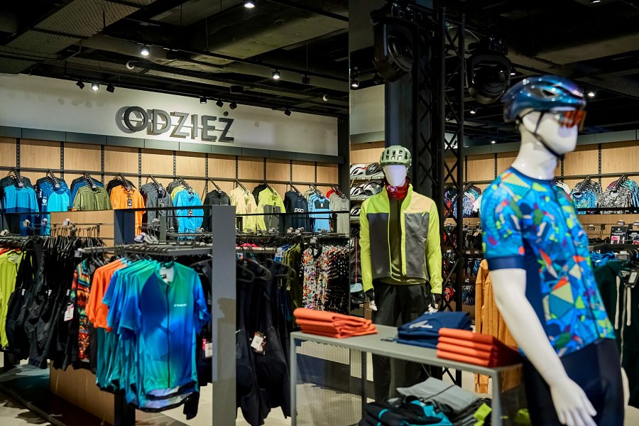
Profesjonalny serwis rowerowy
Jeśli szukasz najlepiej wyposażonego serwisu w Warszawie, znajdziesz go w salonie CentrumRowerowe.pl. Certyfikowani przez Shimano specjaliści na miejscu wykonają nie tylko sezonowy przegląd, ale także najbardziej skomplikowane naprawy, np.: amortyzatorów czy hamulców hydraulicznych. Można skorzystać także z profesjonalnej myjki do mycia roweru oraz napędu.

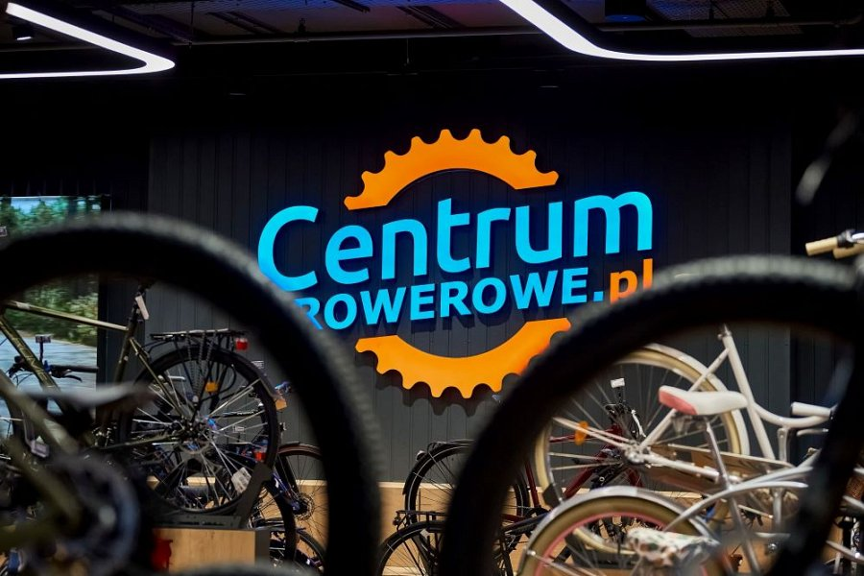
Salon rowerowy CentrumRowerowe.pl mieści się w CH Okęcie Park (Warszawa, Aleja Krakowska 61).
Więcej informacji znaleźć można na stronie: https://www.centrumrowerowe.pl/sklep-rowerowy-warszawa/

